4 小 伙 伴 到 我 家
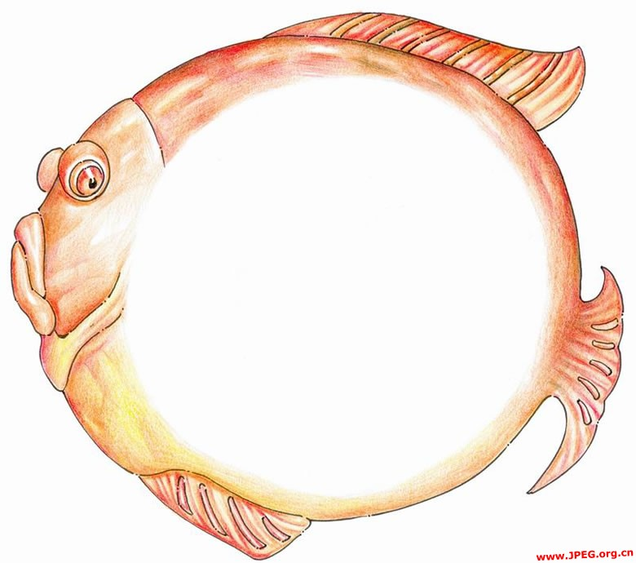

如果有小伙伴到你家来玩儿，
你会招待他吗？

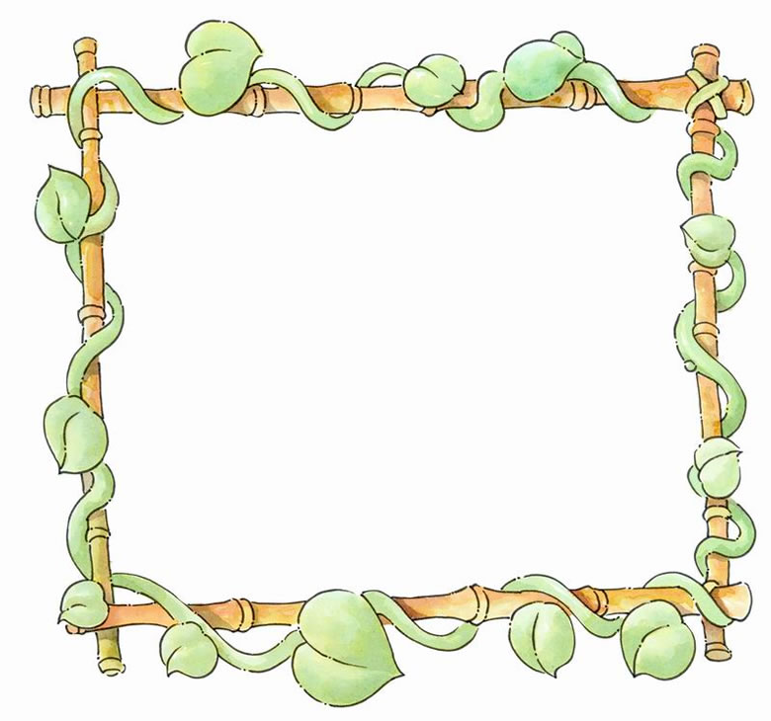

你会怎么做呢？
1、 首先要向家长介绍小伙伴。
2、 拿出饮料和零食、玩具与小伙伴分享。
3、 与小伙伴一起学习或游戏。
4、 小伙伴告别时要送到门口互道“再见”，并欢迎
下次再来。

你能做到吗？

不要过分炫耀小伙伴没有的物品，也不要小气舍
不得拿出饮料和零食、玩具与小伙伴分享。


演一演：
模仿小伙伴到你家做客，学着招待
小伙伴，注意自己的说话语气
和动作。

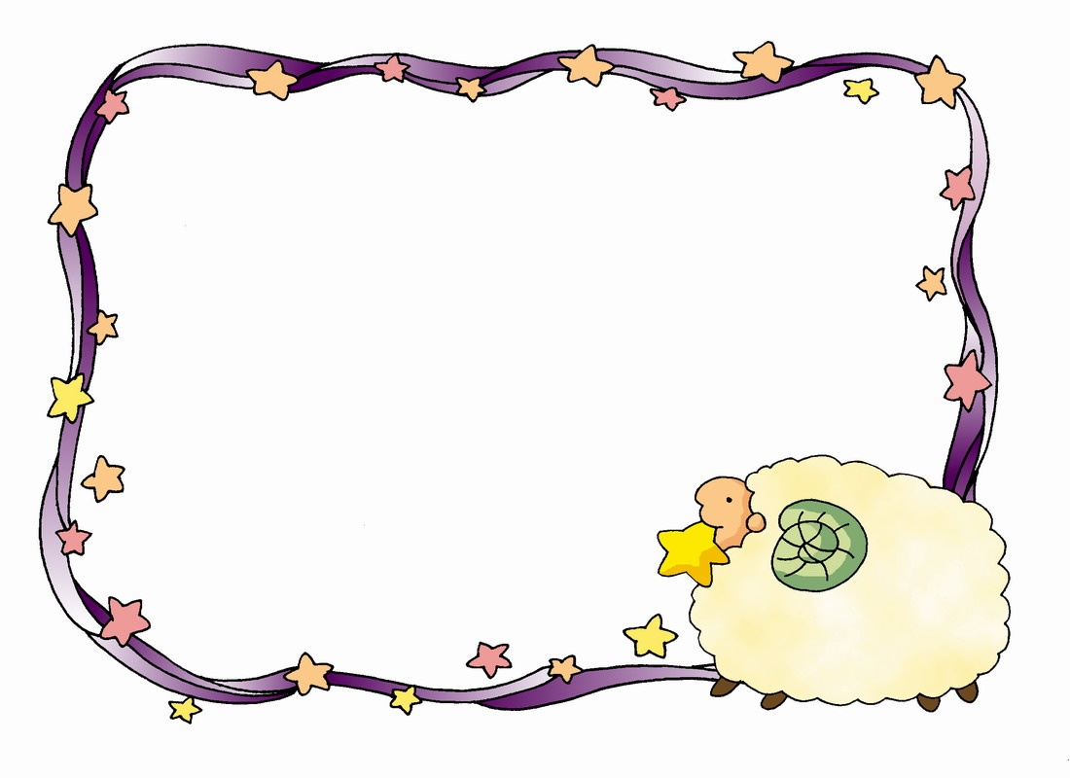
童谣
今天同学到我家，
热情友好招待他。
一起游戏一起玩，
团结友爱人人夸。

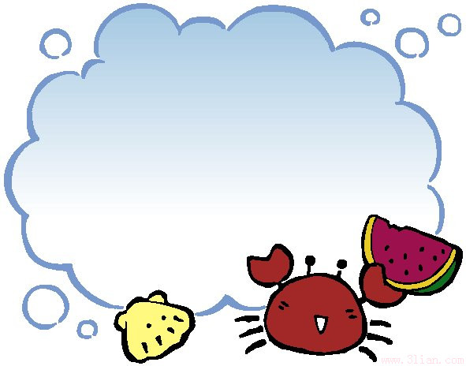

评一评：
你是否能热情主动地招待小伙伴？给相应的小旗涂上红色。

做得好 做得一般 还需努力

